... 4. Tích hợp Đơn vị cung cấp Hóa đơn điện tử (HĐĐT)

....4.1. Tổng quan yêu cầu
Yêu cầu PosORA cung cấp cho khách hàng phần mềm bán hàng, nhưng cần phải đáp ứng yêu cầu các...

....4.2. Tích hợp với NCC HĐĐT
1. GIỚI THIỆU CHUNG Tài liệu này mô tả các yêu cầu chức năng (FR) và thiết kế cơ sở dữ liệu cần ...

...4.3. Đặc tả luồng xử lý
1. GIỚI THIỆU CHUNG Tài liệu này mô tả các thông số kỹ thuật của các API được thiết lập cho PosO...

....4.4. Danh sách hóa đơn GTGT
1. GIỚI THIỆU CHUNG Tài liệu này mô tả các thông số kỹ thuật của các API được thiết lập cho PosO...

4.1. Tổng quan yêu cầu
- Yêu cầu
  - PosORA cung cấp cho khách hàng phần mềm bán hàng, nhưng cần phải đáp ứng yêu cầu các bill bán hàng của Khách hàng xuất được Hóa đơn điện tử (HĐĐT) lên Cơ quan thuế
  - PosORA cung cấp giải pháp này thông qua các Đơn vị xuất HĐĐT có liên kết với Cơ quan thuế
  - Khách hàng được phép lựa chọn Đơn vị HĐĐT mà PosORA đã tích hợp
  - 1 Khách hàng (theo tenant) có thể có 1 hoặc nhiều template hóa đơn theo từng thời điểm khác nhau và theo mục đích xuất khác nhau
  - Ký hiệu hóa đơn sẽ có thay đổi qua từng năm theo Nghị định 70
  - Đảm bảo thông tin nhất quán từ PosORA và NCC HĐĐT
- Giải pháp
  - Khách hàng trực tiếp đăng ký Sử dụng HĐĐT với Nhà cung cấp HĐ, cung cấp các giấy tờ cần thiết. Đăng ký thêm Chữ ký số để có thể thực hiện Ký số tự động. Khách hàng lựa chọn Template hóa đơn theo yêu cầu và đúng mục đích sử dụng. Lưu ý phần Hóa đơn GTGT có VAT và Hóa đơn bán hàng (không thể hiện VAT)
  - Sau khi đăng ký với NCC HĐĐT thì cung cấp thông tin tích hợp vào trong hệ thống PosORA và thực hiện tích hợp
  - Cần thiết kế cấu trúc theo Yêu cầu từ mục 1
  - Cần thiết kế mapping Tình trạng hóa đơn giữa các NCC HĐĐT
  - Cần thiết kế Nghiệp vụ tương đồng với mỗi NCC, nếu NCC ko đáp ứng được Nghiệp vụ thì cần phải off tính năng
- Nghiệp vụ
  - Danh sách Chứng từ cần xuất HĐĐT
  - Tích hợp từ hệ thống PosORA đến NCC HĐĐT để xác minh thông tin tích hợp (904)
  - Xuất hóa đơn lên hệ thống NCC HĐĐT (100)
  - Ký số (Phát hành) hóa đơn (205)
  - Ký số tự động hóa đơn theo khung giờ
  - Thay thế hóa đơn
  - Điều chỉnh hóa đơn (bằng chứng từ Nhập trả, Nhập trả bán lẻ)
  - Lấy thông tin full của 1 Hóa đơn (800)
  - Lấy trạng thái hóa đơn của NCC HĐĐT (850)
  - Xuất hóa đơn theo block
  - Lấy thông tin hóa đơn trả về PDF -
  - Xuất hóa đơn tự động theo khung giờ
- Định hướng
  - Xây dựng thành HUB độc lập, xem PosORA là 1 đơn vị Merchant tích hợp đến HUB --> Cần BA cách vận hành như Portal, User, Kiến trúc tổng quan, Cấu trúc code và Cấu trúc database
  - Vấn đề bảo mật đầu vào

4.2. Tích hợp với NCC HĐĐT
1. GIỚI THIỆU CHUNG
Tài liệu này mô tả các yêu cầu chức năng (FR) và thiết kế cơ sở dữ liệu cần thiết để Người dùng thực hiện Chức năng nhập liệu và xác minh thông tin tích hợp với Nhà cung cấp hóa đơn.
1.1. Các Đơn vị NCC HĐĐT
NCC | Thông Tin Chính | Loại bản tin | Ghi chú
BKAV | PartnerGUID, PartnerToken. | Json | Ưu tiên 1
VNPT | Account, ACpass (Webservice Auth) | XML
MISA | accessToken | JSON | Ưu tiên 3
VIETTEL | Basic Auth (Username/Password) | JSON
MOBI |  | JSON | Ưu tiên 2

1.2 Mục tiêu nghiệp vụ
Khi có một khách hàng mới (doanh nghiệp/đơn vị kinh doanh) sử dụng hệ thống bán hàng, hệ thống cần cho phép:
- Khai báo thông tin khách hàng vào hệ thống bán hàng.
- Khai báo thêm các thông tin cần thiết để tích hợp với nhà cung cấp hóa đơn điện tử (HĐĐT), nhằm: Tự động gửi dữ liệu hóa đơn bán hàng sang nhà cung cấp HĐĐT, Giảm thao tác nhập liệu, đảm bảo tính đồng bộ giữa hệ thống bán hàng và hệ thống HĐĐT.1.3 Phạm vi
- Hệ thống: Hệ thống bán hàng PosORA.
- Đối tượng: Khách hàng là doanh nghiệp/hộ kinh doanh sử dụng hệ thống (không phải người mua lẻ).
- Tích hợp: Các nhà cung cấp HĐĐT (MISA, Viettel, VNPT, …)
– Cấu hình mang tính tùy chọn: Khách hàng có thể chưa tích hợp ngay khi khai báo và bổ sung sau.
2. SƠ ĐỒ USE CASE (USE CASE DIAGRAM)
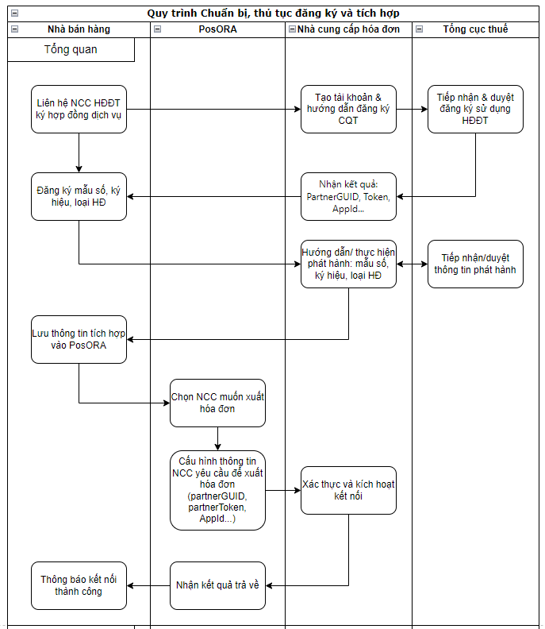
3.Luồng nghiệp vụ chính
3.1 Khai báo thông tin tích hợp
Chia theo cụm tương ứng với mỗi store thuộc tenant(vd: tenant có 2 store thì phải chia làm 2 cụm thông tin tích hợp, và cho phép store có thể lựa chọn Tích hợp HĐĐT hoặc không)
Ngay tại màn hình khai báo hoặc sau khi lưu khách hàng, người dùng có thể cấu hình phần: “Tích hợp hóa đơn điện tử”.
Người dùng chọn: Có tích hợp HĐĐT / Không tích hợp (checkbox hoặc switch).
Nếu chọn "Tích hợp":
Chọn nhà cung cấp hóa đơn muốn tích hợp (Mỗi lần chỉ được phép tích hợp 1 NCC Hóa đơn điện tử)
Nhập các thông tin kết nối đến NCCHĐ đã chọn: Mục 4.3
Nếu chọn "Không tích hợp":
Không hiển các thông tin tích hợp
Không tạo mới bản tin tại bảng einv_invoices và không gửi dữ liệu sang hệ thống HĐĐT cho khách hàng này.
3.2 Thực hiện tích hợp
Có Nút "Xác thực" --> Sẽ tiến hành thực hiện xác thực thông tin đến NCC HĐĐT tương ứng

PosORA kiểm tra tính hợp lệ của thông tin nhập và tiến hành test kết nối
Trả về thông tin kết nối thành công, nếu lỗi thì báo chi tiết trường nhập nào không hợp lệ
PosORA lưu thông tin tích hợp theo từng khách hàng (lưu lịch sử kết nối)
3.3. Hủy thông tin tích hợp
Khách hàng không còn nhu cầu Xuất hóa đơn ĐT cho Loại hình kinh doanh --> Hủy thông tin tích hợp
Đổi sang NCC hóa đơn khác --> PosORA yêu cầu hủy tất cả thông tin tích hợp với NCC cũ
3.4. Sửa thông tin tích hợp
Khách hàng có nhu cầu điều chỉnh lại thông tin tích hợp --> Thực hiện tích hợp với thông tin mới, giống luồng thêm mới
3.5. Khai báo thông tin Loại/Mẫu/Ký hiệu hóa đơn
Người dùng chọn: Hóa đơn điện tử do: NCC mặc định/ Người dùng chọn mẫu, ký hiệu hóa đơn.
Nếu chọn: "Người dùng chọn mẫu, ký hiệu hóa đơn"

4. Thông tin các bảng
4.1. Bảng Danh sách Đơn vị Nhà cung cấp HĐĐT - einv_provider
- Bảng này do Nhân viên vận hành hệ thống insert trực tiếp vào database, mỗi khi thêm Đơn vị NCC HĐĐT mới cần insert vào bảng này
STT | Tên cột | Giá trị | Mô tả
1 | id | uuid
2 | provider_code | Mã đơn vị
3 | provider_name | Tên đơn vị.
4 | integration_url | link tích hợp | Môi trường dev: dùng link tích hợp demo của từng đối tác  Trừ VNPT: Sẽ có link cho từng đối tác
5 | is_inactive | true/false | Mặc định ban đâu = false

4.2. Bảng Danh sách loại hình Hóa đơn điện tử: einv_invoice_type
- Bảng này do Nhân viên vận hành hệ thống insert trực tiếp vào database, mỗi khi thêm 1 loại hình mới cần insert vào bảng này
STT | Tên cột | Giá trị | Mô tả
1 | id | ID đơn vị | sysadmin tạo cho từng đơn vị khi thực hiện tích hợp
2 | invoice_type_name | Tên đơn vị
3 | sort_order | Tên đơn vị.

4.3. Bảng Liên kết Store và Provider: einv_store_provider
- Bảng này do Nhân viên vận hành hệ thống insert trực tiếp vào database, mỗi khi thêm 1 loại hình mới cần insert vào bảng này
STT | Tên cột | Giá trị | Mô tả
1 | id | uuid
2 | tenant_id
3 | store_id |  | Liên kết theo từng Store_ID
4 | provider_id |  | ID của NCC HĐĐT
5 | partner_id |  | Bkav:PartnerGUID  Vnpt: Account
6 | partner_token |  | Bkav: PartnerToken  Vnpt: ACPass
7 | partner_usr |  | MISA: app_id,  Vnpt: username
8 | partner_pwd |  | Vnpt: password
9 | status |  | 0: Chưa tích hợp; 1: Tích hợp thành công; 8: In Active
10 | integrated_date | Ngày tích hợp thành công | Khi bấm Xác thực thông tin --> Nhận kết quả thành công thì lưu Ngày hiện tại vào
11 | integration_url | Link tích hợp | Chỉ hiển thị nếu chọn NCC HĐĐT là: VNPT
12 | tax_code | Mã số thuế của Nhà bán hàng | Mặc định từ tenant qua, cho phép điều chỉnh và lưu lại
13 | created_by
14 | updated_by
15 | created_date
16 | updated_date

4.3. Đặc tả luồng xử lý
1. GIỚI THIỆU CHUNG
Tài liệu này mô tả các thông số kỹ thuật của các API được thiết lập cho PosORA gọi tới, xử lý logic nghiệp vụ và gửi và nhận bản tin các NCC HĐĐT.

2. DANH SÁCH API
2.1. API SubmitInvoice
2.1.1 Mô hình flow

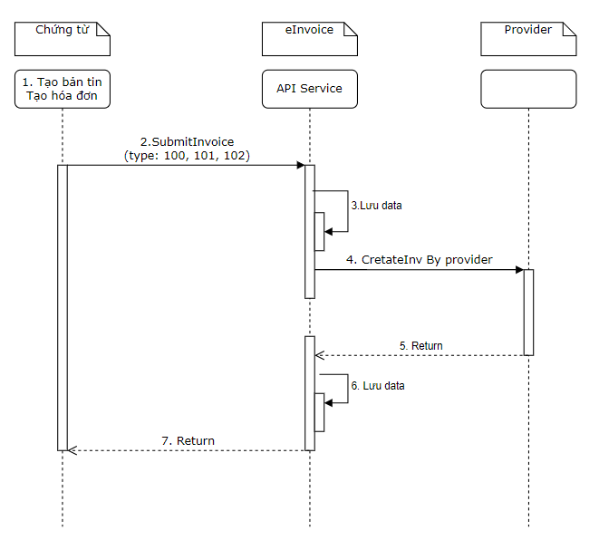

2.1.2 Thông số kỹ thuật

Mục 3.2 của tài liệu API: API INTEGRATION DOCUMENTATION.docx

2.1.3 Logic xử lý: Các step tại mục 2.1.1

Step 1: Hệ thống build bản tin đáp ứng API SubmitInvoice, trong đó
PartnerID: là sys_store_id
PartnerInvoiceID: là biz_invoice_id
InvoiceTypeID = 0
Detail
API SubmitInvoice.Price = biz_retail_detail.net_price
API SubmitInvoice.GrossAmount = biz_retail_detail.net_amount
API SubmitInvoice.DiscountRate = 0
API SubmitInvoice.DiscountAmount (không truyền vào API)
API SubmitInvoice.TaxAmount = biz_retail_detail.tax_amount
Step 2: Gửi bản tin từ step 1 đến eInvoice = API SubmitInvoice với SubmitInvoiceType = 100, 101, 102
Step 3: Lưu các value từ request vào table einv_invoices và einv_invoice_detail và mặc định các field không có trong request:
reference_type_id = 0
status_id = 0
Tính tổng các cột Amount từ detail sum lại
gross_amount
discount_amount
net_amount
tax_amount
total_amount
Detail:
net_amount = gross_amount - discount_amount
total_amount = net_amount + tax_amount
net_price = net_amount / quantity
net_price_vat = total_amount / quantity
Step 4: Tùy theo provider để call API
SubmitInvoiceType | Provider | Lệnh/API
100 | BKAV | CmdType100
101 | BKAV | CmdType101
102 | BKAV | CmdType101 + CmdType205

SubmitInvoiceType | Provider | Lệnh/API
100 | MOBI | {{base_url}}/api/Invoice68/SaveListHoadon78  Editmode: 1
101 | MOBI | {{base_url}}/api/Invoice68/SaveListHoadon78MTT  Editmode:1
102 | MOBI | {{base_url}}/api/Invoice68/SaveListHoadon78  or  {{base_url}}/api/Invoice68/SaveListHoadon78MTT  {base_url}}/api/Invoice68/SaveAndSignHoadon78

Sử dụng mapping table để đóng gói bản tin tùy theo Provider, bao gồm
Field | Table | Ghi chú
Data.InvoiceTypeID | einv_mapping_invoice_type
Data.PaymentMethodID | einv_mapping_payment_method
Data.ReferenceTypeID | einv_mapping_reference_type
Data.Details.ItemTypeID | einv_mapping_item_type
Data.Details.TaxTypeID | einv_mapping_tax_type

      - Step 5: Nhận bản tin trả về từ provider, nếu thành công thì parse data để thực hiện lưu data
      - Step 6: Lưu các thông tin được trả về vào các field

          - provider_invoice_id : là id hóa đơn của Provider
          - status_id: theo mapping của table
          - invoice_form
          - invoice_series
          - invoice_no
          - invoice_lookup_code: Là mã tra cứu hóa đơn
      - Step 7: Phản hồi kết quả API, lưu ý: dùng data của các table trong eInvoice, ko dùng data của provider map vào, trong đó

          - Provider: là mã của Provider. VD: "BKAV", "MOBI"
          - ProviderInvoiceID : Là ID Hóa đơn của NCC HĐ
          - UrlLookup: là link tra cứu. Được kết hợp bởi dùng einv_provider.url_lookup + einv_invoices.invoice_lookup_code
2.2. API SignInvoices
2.2.1 Mô hình flow
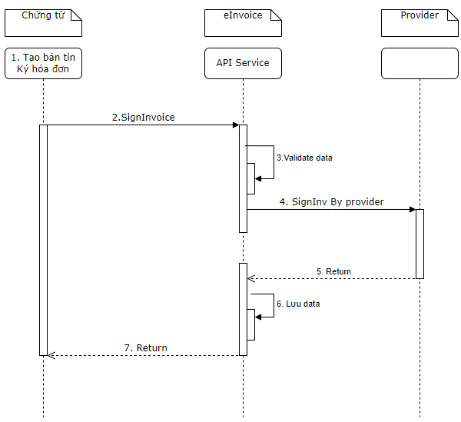

    - 2.2.2 Thông số kỹ thuật
    - Mục 3.3 của tài liệu API: API INTEGRATION DOCUMENTATION.docx
    - 2.2.1 Logic xử lý: Các step tại mục
    - Step 1: Hệ thống build bản tin đáp ứng API SignInvoices, trong đó

    - PartnerID: là sys_store_id
    - Data: Là 1 JSONArray, đáp ứng Ký 1 danh sách hóa đơn, giới hạn 30 hóa đơn 1 lần
    - IDType : 0: thì gửi einv_einvoice.id; 1: thì gửi einv_einvoice.partner_invoice_id
    - InvoiceID: Dựa theo IDType để truyền vào
    - Step 2: Gửi bản tin từ step 1 đến eInvoice = API SignInvoices
    - Step 3: Validate data

    - Không tồn tại ID theo IDType
    - Kiểm tra trạng thái của eInvoice tại database
Provider | Lệnh/API
BKAV | CmdType206

Provider | Lệnh/API
MOBI | https://hcm.mobifone.vn/gateway/mbfinv/api/Invoice68/SignInvoiceCertFile68

    - Step 5: Nhận bản tin trả về từ provider, nếu thành công thì parse data để thực hiện lưu data
    - Step 6: Lưu các thông tin được trả về vào các field

        - signed_date: là Ngày hiện tại
    - Step 7: Phản hồi kết quả API, lưu ý: dùng data của các table trong eInvoice, ko dùng data của provider map vào
2.3. API GetInvoices
2.3.1 Mô hình flow
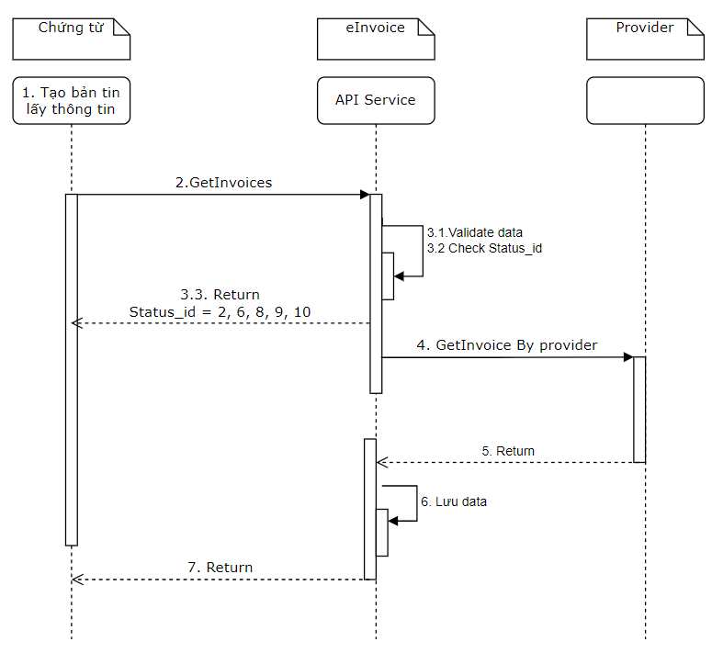

2.3.2 Thông số kỹ thuật
Mục 3.4 của tài liệu API: API INTEGRATION DOCUMENTATION.docx
2.3.1 Logic xử lý: Các step tại mục 2.3.1

    - Step 1: Hệ thống build bản tin đáp ứng API GetInvoices, trong đó

        - PartnerID: là sys_store_id
        - Data: Là 1 JSONArray, đáp ứng 1 danh sách hóa đơn, giới hạn 30 hóa đơn 1 lần
        - IDType : 0: thì gửi einv_einvoice.id; 1: thì gửi einv_einvoice.partner_invoice_id
        - InvoiceID: Dựa theo IDType để truyền vào
    - Step 2: Gửi bản tin từ step 1 đến eInvoice = API GetInvoices
    - Step 3.1: Validate data

        - Không tồn tại ID theo IDType
    - Step 3.2: Check status_id

        - Nếu status_id nằm trong danh sách: Hóa đơn đã phát hành, Hóa đơn điều chỉnh đã ký, Hóa đơn thay thế đã ký, Hóa đơn Bị điều chỉnh, Hóa đơn bị thay thế --> Thì dùng data của eInvoice trả về luôn mà ko cần gọi qua Provider để cập nhật trạng thái
    - Step 4: implentment function riêng để update thông tin từ Provider, tùy theo provider để call API
Provider | Lệnh/API
BKAV | CmdType800

Provider | Lệnh/API
MOBI

    - Step 5: Nhận bản tin trả về từ provider, nếu thành công thì parse data để thực hiện lưu data
    - Step 6: Lưu các thông tin được trả về vào các field

        - Lưu các thông tin về:

            - status_id
            - invoice_date
            - invoice_form
            - invoice_series
            - invoice_no
            - signed_date
            - tax_authority_code
            - invoice_lookup_code
            - provider_invoice_id
    - Step 7: Phản hồi kết quả API, lưu ý: dùng data của các table trong eInvoice, ko dùng data của provider map vào
2.4. API GetStatusInvoices
2.5. API AdjustInvoice
2.6. API ReplaceInvoice

